“Malların və nəqliyyat vasitələrinin gömrük rəsmiləşdirilməsi üzrə Elektron Gömrük Bəyannaməsinin qəbulu” elektron gömrük xidmətindən istifadə təlimatı

Elektron Hökumət Portalının (www.e-gov.az) və ya Dövlət Gömrük Komitəsinin internet saytının (www.customs.gov.az) “e-Gömrük xidmətləri” bölmələrində yerləşdirilmiş “Malların və nəqliyyat vasitələrinin gömrük rəsmiləşdirilməsi üzrə Elektron Gömrük Bəyannaməsinin qəbulu” xidmətindən istifadə etməklə istifadəçilər elektron gömrük bəyannaməsini hazırlayaraq rəsmiləşdirilməsi üçün gömrük orqanlarına təqdim edə və rəsmiləşmə prosesinin hansı mərhələdə olmasını izləyə bilərlər. Xidmətdən istifadə etməklə növbəti səhifələrdəki ardıcıllıqla hərəkət edərək elektron bəyannaməni qəbul edib rəsmiləşdirməni başa çatdırmaq lazımdır.
1-ci addımda www.e-gov.az saytına daxil olmaqla “Bütün xidmətlər” bölməsi seçilir:

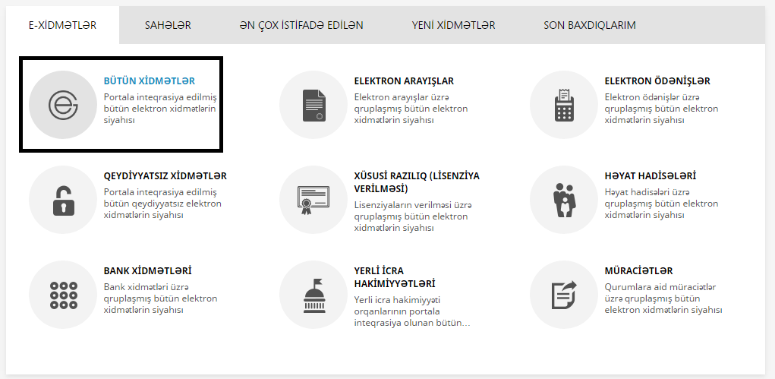

2-ci addımda ölkə üzrə fəaliyyət göstərən elektron xidmətlərin ümumi siyahısından «Qurumlar» bölmısindən “Dövlət Gömrük Komitəsi” seçilir:

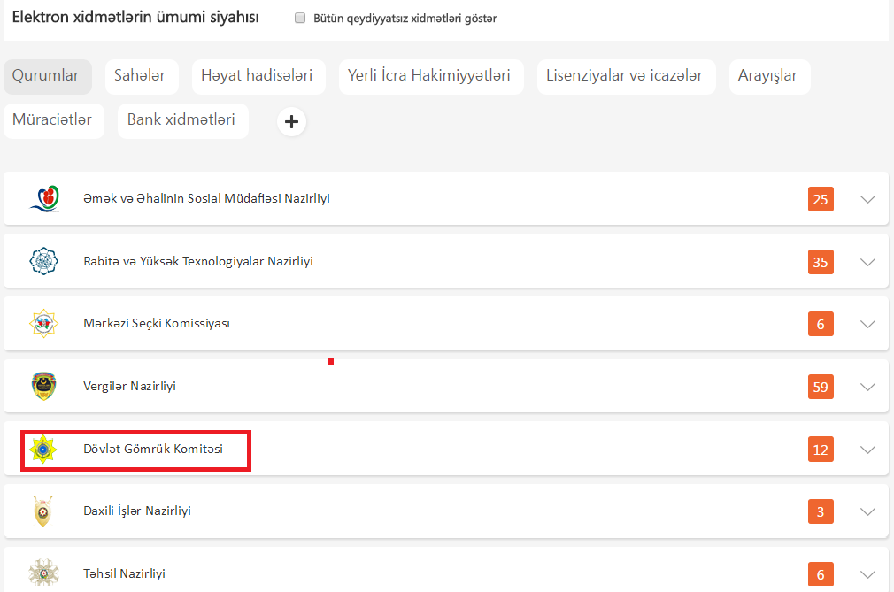

Aşağıda da gördüyünüz kimi 3-cü addımda bizə lazım olan xidmət seçilir:

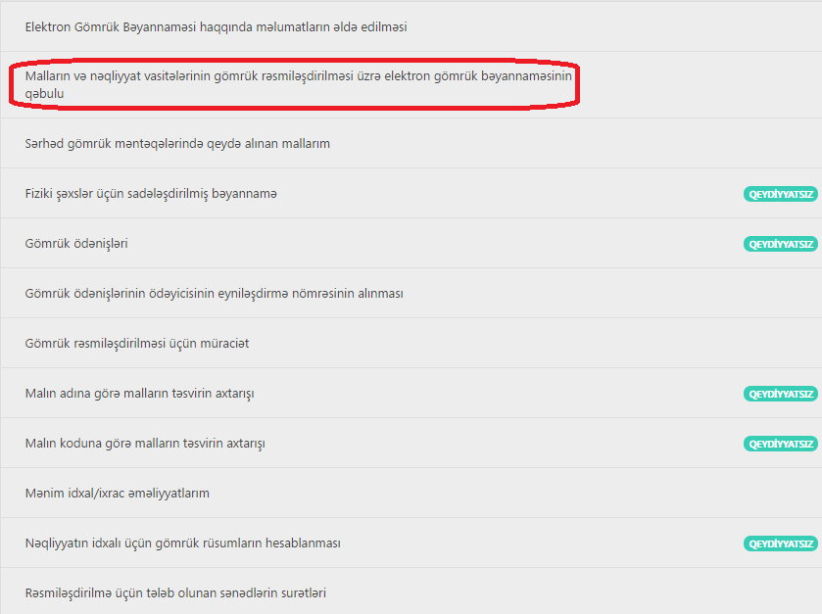

3-cü addımda “Malların və nəqliyyat vasitələrinin gömrük rəsmiləşdirilməsi üzrə Elektron Gömrük Bəyannaməsinin qəbulu” xidməti seçilir və elektron hökumət portalına daxil olmaq üçün səhifə açılır:

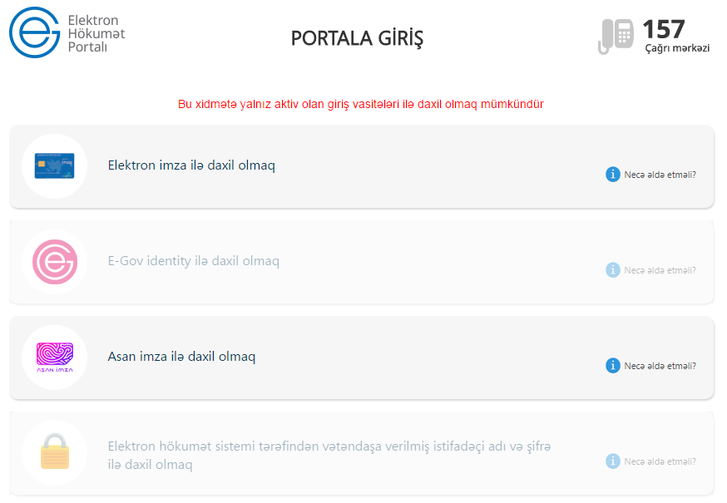
Bu mərhələdə elektron hökumət portalına girmək üçün bizdə aktiv olan müvafiq daxilolma vasitəsinə uyğun rejim seçilir. Əgər asan imza ilə daxil olmaq lazımdırsa, “Asan imza ilə daxil olmaq” rejimi seçilir və ekranda aşağıdakı məlumatlar görünür:

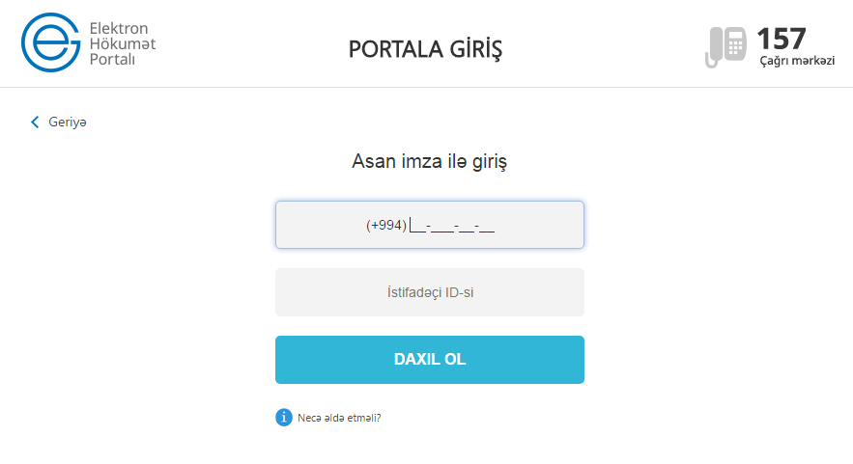
Asan imza və istifadəçi İD-si daxil olunduqdan sonra “Daxil ol” düyməsi sıxılır və ekranda göstərilən rəqəm ilə telefona gələn rəqəm qarşılaşdırılır, eyni olduqda Pin1 kodu daxil edilir, hər şey normal olarsa, səhifənin yuxarı tərəfində şəxsin statusunu və müvafiq məlumatlarını təsdiq edən aşağıdakı kimi seçim aparılır:

Bundan sonra isə GB ilə işləmək üçün lazım olan prosedurları özündə birləşdirən səhifə açılır (Şəkil 1):

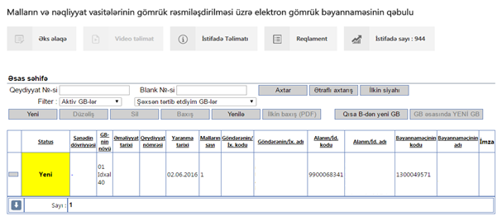
Şəkil 1.

Açılmış pəncərədə “İstifadə təlimatı” düyməsini sıxmaqla “Gömrük bəyannamələrinin doldurulması qaydasının Metodikası”, “Reqlament” düyməsini sıxmaqla “Mallann və nəqliyyat vasitələrinin gömrük rəsmiləşdirilməsi üzrə elektron Gömrük Bəyannaməsinin qəbulu üzrə inzibati reqlament”lə tanış olmaq olar.
Bu səhifədə həm də şəxsin əvvəlki əməliyyatları haqqında qısa məlumat verilir. Bəyannamənin doldurulması üçün “Yeni” düyməsi sıxılır və “Gömrük bəyannamələrinin doldurulması qaydasının Metodikası” əsasında yeni bəyannamə doldurulur.
Bəyannamənin doldurulması aşağıdakı mərhələlərlə yerinə yetirilir:
- Ümumi
- XİFİ
- Nəqliyyat
- Mallar
- Yekun
Növbəti səhifələrdə bu mərhələlərin hər biri ilə tanış olacağıq. İlk olaraq bəyannamədə ümumi olan hissə daxil olunacaqdır (Şəkil 2):

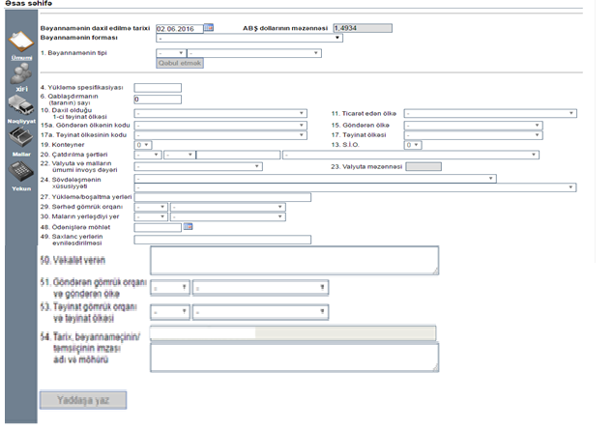
Şəkil 2.

Daha sonra xarici iqtisadi fəaliyyət iştirakçılarına aid olan məlumatlar daxil olunur (Şəkil 3):

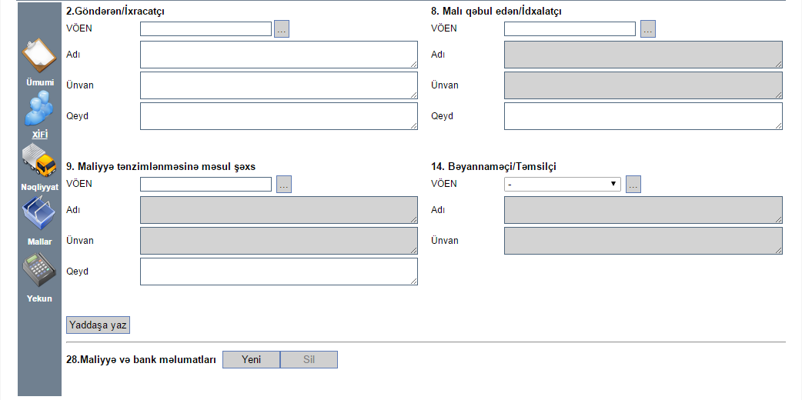
Şəkil 3.

Növbəti səhifədə isə həm ölkə daxilində, həm də sərhəddə olan nəqliyyata aid olan məlumatların daxil olunması üçün səhifə görünəcəkdir. Bütün mərhələlərin sonunda «Yaddaşa yaz» düyməsindən istifadə etməklə daxil olunmuş müvafiq məlumatlar yaddaşa yazılır (Şəkil 4):

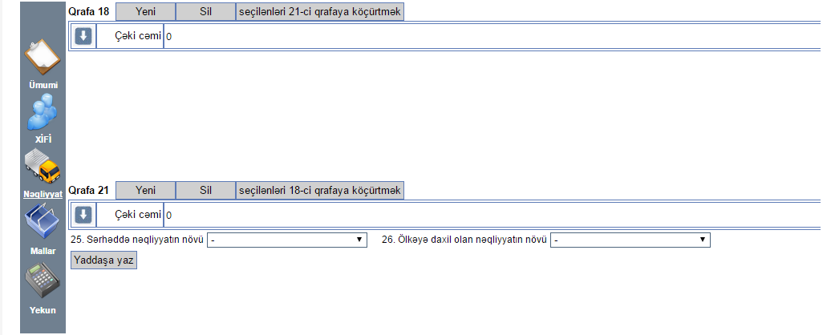
Şəkil 4.

Aşağıdakı səhifədə konkret olaraq mala aid məlumatlar daxil ediləcəkdir (Şəkil 5):

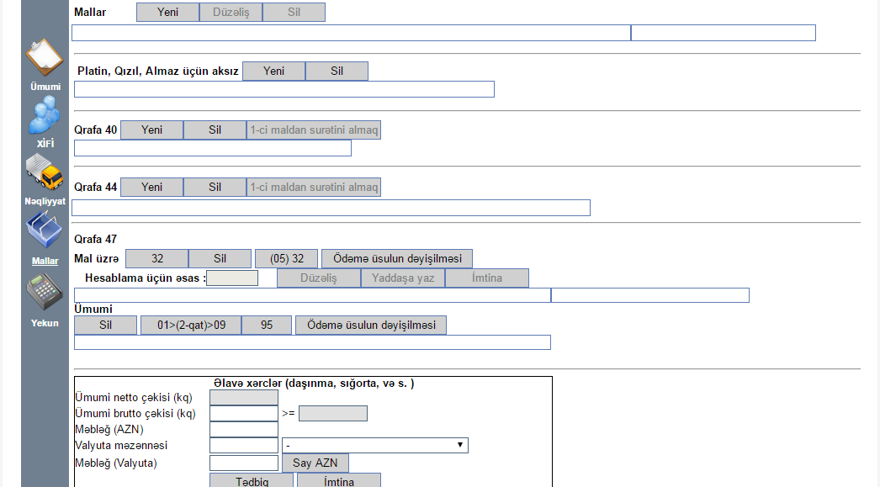

Şəkil 5.
«Yekun» adlanan son mərhələdə rəsmiləşdirilmə zamanı istifadə olunan bəzi sənədlərin surəti əlavə olunur, GB-nin məntiqi yoxlaması aparılır, imzalanma həyata keçirilir, gömrük orqanı seçilərək GB-si rəsmiləşdirmə üçün göndərilir. Bu mərhələlərin hər biri ilə ətraflı tanış olacağıq (Şəkil 6):

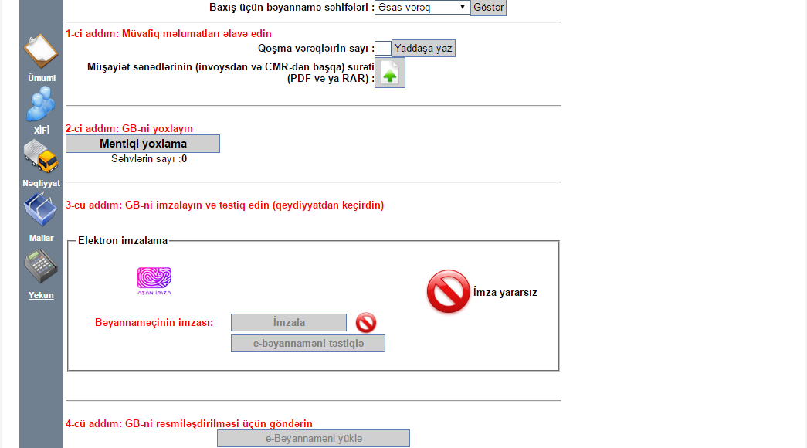
Şəkil 6.

Baxış üçün bəyannamə səhifələri bölməsində seçim apararaq həm əsas vərəqəyə, həm də əlavə vərəqlərə (əgər varsa) baxmaq olar. Bunun üçün seçim edərək, «Göstər» düyməsini sıxmaq lazımdır. Əgər biz əsas vərəqi seçib, «Göstər» düyməsini sıxsaq, onda bəyannamənin aşağıdakı kimi görünüşünü alacağıq (Şəkil 7):

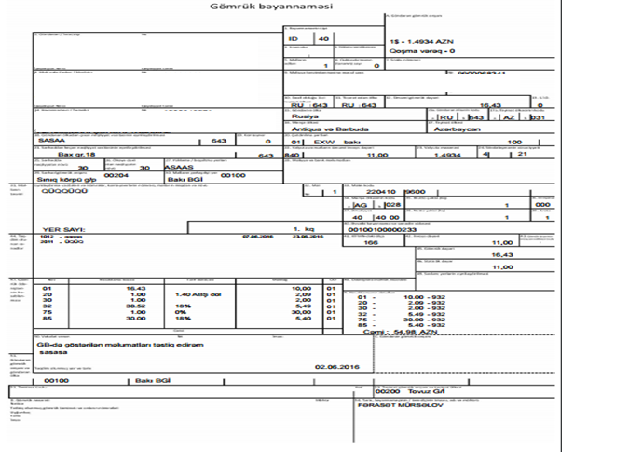
Şəkil 7.

Yekun mərhələsində 1-ci addım müvafiq məlumatların əlavə edilməsidir. Bunu üçün «Sənədləri əlavə et» düyməsini ( ) sıxaraq, lazım olan faylı seçib əlavə edirik:

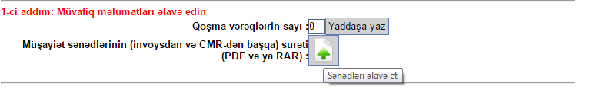

Sənədlərin surəti əlavə olunduqdan sonra 1-ci addımda ekran dəyişərək aşağıdakı kimi olacaqdır:

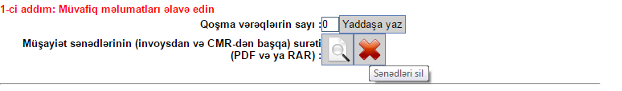

«Sənədləri sil» düyməsindən istifadə edərək, əlavə olunmuş sənədi silmək olar.
Yekun mərhələdə 2-ci addım GB-nin məntiqi yoxlanması addımıdır. Göründüyü kimi bizim GB-nin yoxlanması zamanı 2 səhv aşkar edilib. Bu səhvləri düzəltmək lazımdır:

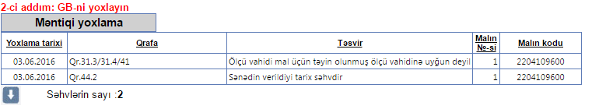

Səhvləri düzəldib qurtardıqdıdan sonra 3-cü addıma «3-cü addım: GB-ni imzalayın və təstiq edin (qeydiyyatdan keçirdin)»-ə keçmək lazımdır. Bəyannamə doldurulduqdan sonra istifadəçinin “Elektron imza”sı və ya “Asan imza”sı vasitəsilə imzalanır. Bizim halda “Asan imza” seçilir.
Yekun mərhələdə 3-cü addımın imzalamadan əvvəlki görünüşü belədir:

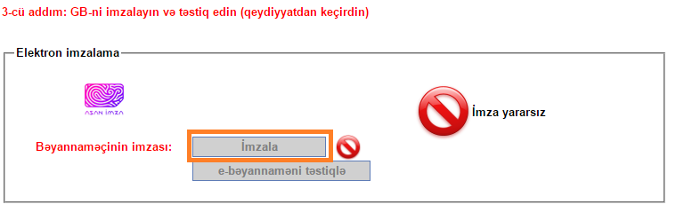

İmzala» düyməsi sıxıldıqdan sonra növbəti ekran görünür və idarəetmə mobil telefona verilir:

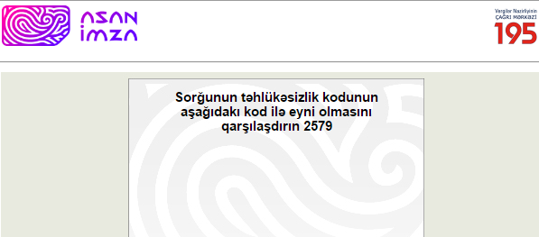

Bu addımdan sonra bəyannamənin imzalanmasının mobil telefonda olan hissəsi başlayır. Mobil telefonda olan kodla sistemin göstərdiyi kod tutuşdurulur, «OK» düyməsi sıxılmaqla razılıq verilir və növbəti addımda Pin2 kodu daxil edilir. Əgər imzalanma normal olmuşdursa, onda son anda ekranda aşağıdakı görünür:

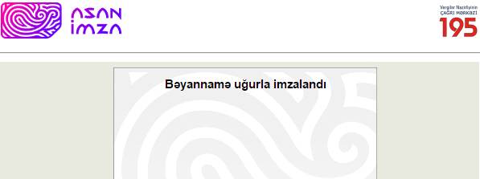

İmzalanandan sonra gömrük bəyannaməsi istifadəçi tərəfindən təsdiqlənir. Bunun üçün elektron gömrük bəyannaməsinin təqdimetmə şərtlərilə razılaşdıqdan sonra “e-bəyannaməni təsdiqlə” düyməsi sıxılır:

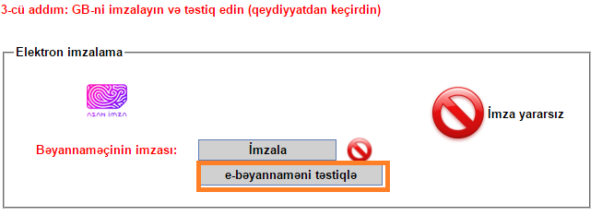

Bu addımdan sonra elektron bəyannamənin təqdimetmə şərtlərini istifadəçiyə bildirən növbəti ekran görünür:

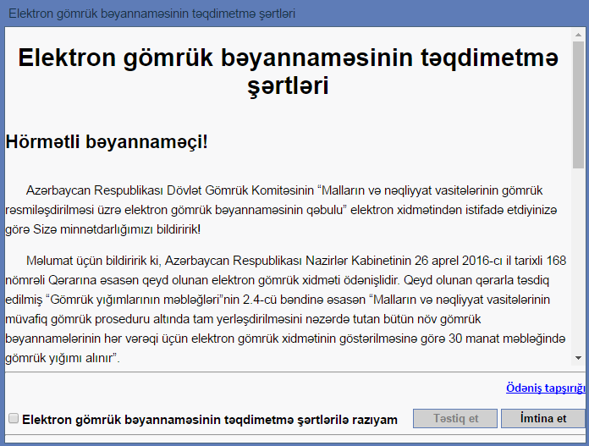

Yuxarıda gördüyünüz kimi «Təsdiq et» düyməsi hələ aktiv deyil.

yazısının qarşısında olan düzbucaqlıya işarə qoyulduqdan sonra «Təsdiq et» düyməsi aktiv olur və GB təsdiqlənir, yəni niyyət bildirilir. Bundan sonra bəyannaməyə avtomatik olaraq qeydiyyat nömrəsi verilir və ekrana ödənişlərin siyahısı çıxır:
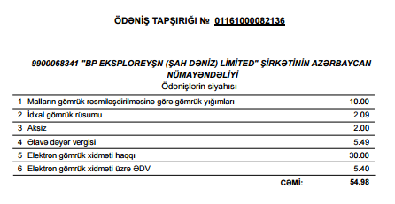 Daha sonra təyinat gömrük orqanı seçilir və “Rəsmiləşdirmək üçün göndər” düyməsi sıxılır.
Bəyannamə gömrük orqanına göndərildikdən sonra bəyannaməçi və ya istifadəçi «Əsas səhifə» düyməsini sıxaraq “Əsas səhifə”yə keçməklə həmin gömrük bəyannaməsinin rəsmiləşmə prosesinin hansı mərhələsində olduğunu izləyə bilir:

